МБДОУ Детский сад общеразвивающего вида

с приоритетным направлением художественно-эстетического развития воспитанников

«Золотое зёрнышко» с.Нежинка Оренбургского района

**Педагогический проект**

**«Развитие речи детей раннего возраста посредством дидактической игры с предметами»**

**I младшая группа**

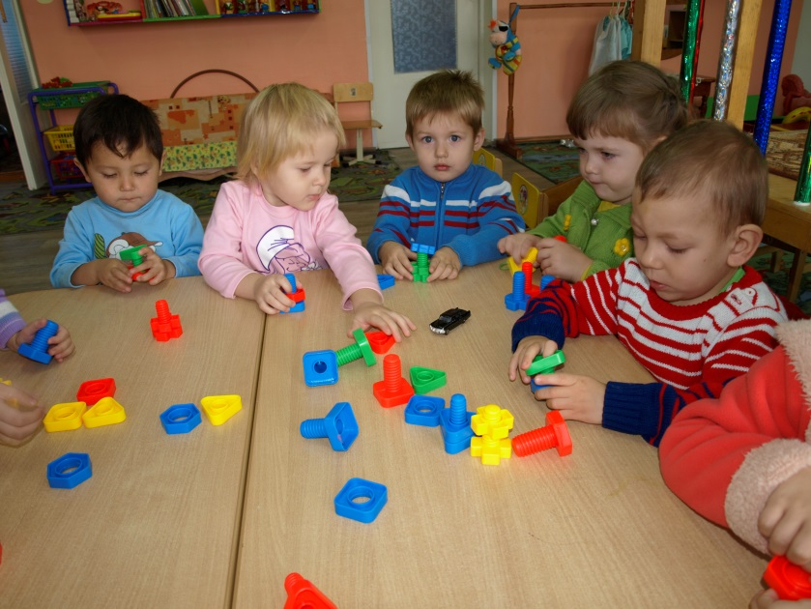

Подготовила

и провела:

воспитатель

I младшей группы

Колодежная Е.В.

с.Нежинка-2013

Содержание проекта:

В играх с предметами детьми используются игрушки и реальные предметы. Играя с ними, дети учатся сравнивать, устанавливать сходство и различие предметов. Ценность этих игр в том, что с их помощью дети знакомятся со свойствами предметов: цветом, величиной, формой, качеством. В играх решаются задачи на сравнение, классификацию, установление последовательности в решении задач. Но к сожалению, дети 1 мл. группы не умеют играть в дидактические игры с предметами по причине отсутствия жизненного опыта, а тем более соблюдать их правила. Родители также не имеют знаний о структуре дидактических игр, способах подачи их детям. Возникла идея научиться управлять поведением детей в воспитательно-образовательном процессе с помощью дидактических игр с предметами. В рамках проекта было запланировано тесное сотрудничество с родителями, так как обучающее воздействие необходимо как в дошкольном учреждении, так и в семье. Необходима помощь родителей в изготовлении пособий для игры, творческих работ на конкурс между родителями «игра-это продолжение жизни, где вымысел-грань правды».

Проблема:

Внешний интерес детей и родителей к дидактическим играм с предметами.

Цель проекта:

Формировать у детей и родителей заинтересованность и умение играть в дидактические игры с предметами, а так же управлять поведением детей с помощью дидактической игры.

Задачи:

1. Научить детей играть в дидактические игры с предметами в соответствии с «Программой воспитания в детском саду», где для каждой возрастной группы определен объем знаний, умений и навыков, которыми должны овладеть дети.

2. Познакомить родителей со структурой дидактической игры, ее обучающими задачами, способами подачи детям.

3. Научиться управлять поведением детей в воспитательно-образовательном процессе с помощью дидактической игры с предметами.

4. Развитие речи детей раннего возраста

Предполагаемый результат проекта:

1. Дети в конце проекта станут чаще играть в дидактические игры с предметами.

2. Родители познакомятся со структурой дидактической игры, способами подачи детям. Родители были заинтересованы темой и получат новую и полезную информацию, успешно опробуют на своих детях.

3. Я, как педагог овладею методами и приемами организации дидактической игры с предметами для управления поведением детей.

Подготовительный этап:

1. Определение целей и задач.

2. Создание условий для проведения дидактических игр с предметами.

3. Составление плана работы по реализации проекта.

4. Подбор дидактических игр с предметами для реализации проекта.

5. Активное использование в совместной деятельности дидактических игр предметами.

6. Введение дидактических игр и решение обучающих задач при помощи разных форм реализации игрового действия.

7. Проблемные ситуации для закрепления правил игры.

Основной этап:

1. Проведение НОД по образовательным областям с использованием дидактических игр с предметами.

2. Создание копилки дидактических игр с предметами.

3. Организация фотовыставки для родителей «Учимся играя»

4. Организация с помощью родителей выставки домашних дидактических игр с предметами.

5. Чтение детской художественной литературы.

Заключительный этап:

1. Провести анализ проводимых дидактических игр с предметами.

2. Выявить, какие приемы оказались эффективными, а что не сработало и почему.

3. Обогатить накопле6нный материал новыми идеями в последующей работе.

Промежуточный отчет реализации проекта:

1. В течение реализации проекта организовала следующие игры:

А) Чудесный мешочек.

Задачи: учить детей узнавать предметы по характерным признакам.

В непрозрачный мешочек кладут предметы разной формы, величины, фактуры (игрушки, геометрические фигуры и тела и др.) Ребенку предлагают на ощупь, не заглядывая в мешочек, найти нужный предмет.

Б) Что изменилось? (Игра с матрешками)

Задачи: упражнять детей в правильном назывании предметов и их действий (матрешка спряталась, прибежала, стоит на месте); замечать и называть различие в цвете одежды матрешки (синий платочек и красный сарафан, воспитывать у детей зрительную память, наблюдательность и речь.

В) Узнай на вкус.

Задачи: упражнять детей в определении вкуса овощей и фруктов (сладкий, кислый, соленый, горький);активизировать речь детей; развивать память, сосредоточенность, выдержку.

Г) Такой листок - лети ко мне.

Задачи: упражнять детей в нахождении листьев по сходству, воспитывать слуховое внимание, активизировать словарь детей (название деревьев: клен, дуб, рябина, береза,

Д) Кто скорее соберет.

Задачи: учить детей правильно собирать пирамидку, отбирая сначала большие кольца, затем все меньше и меньше; упражнять в назывании величины кольца (большое, поменьше, еще меньше, самое маленькое,

Е) Живое домино,

Задачи: закрепить знания о цвете (лент, понимание слов одинаковые, парные, воспитывать внимание, быстроту реакции на слово.

Ж) Больше-меньше.

Задачи: упражнять детей в различении и сравнении величины предметов (больше, меньше, одинаковые) ; воспитывать внимание, быстроту реакции на слово воспитателя умение самому проверить правильность выполнения правил игры.

З) Подбери посуду для куклы.

Задачи: закреплять знания детей о разных видах посуды; формировать умение использовать посуду по назначению, воспитывать находчивость, внимание, речь.

И) Кукла Катя проснулась.

Задачи: закрепить знания детей о названии одежды куклы: майка, трусики, платье, колготки, туфли, пижама; о последовательности процесса одевания куклы ;активизировать речь детей. воспитывать заботливое отношение к кукле – партнеру по игре.

К) Кукла Катя обедает.

Задачи: закрепить знания детей о столовой посуде, активизировать их речь; воспитывать культуру поведения во время еды, заботливое отношение к кукле.

И многие другие игры.

2. Наглядная информация «Дидактическая игра, как средство умственного развития ребенка»

3. Консультация - практикум «Как научить ребенка играть в дидактическую игру и ее роль в развитии детей! » с домашнем заданием для родителей.

Цель задания: заинтересовать и совместно с ребенком поиграть в дидактическую игру: «Искупаем куклу Катю»

4. Заключила соглашение с родителями по изготовлению пособий в группу для дидактических игр.

Результат.

1. Дети в конце проекта стали чаще, с большим интересом и успехом играть в дидактические игры с предметами.

2. Родители познакомились со структурой дидактической игры, ее обучающими задачами, способами подачи детям. Родители были заинтересованы темой и получили новую информацию, успешно опробованную на своих детях, что понятно из анкетирования родителей.

3. Я, как педагог научилась с помощью дидактических игр управлять поведением детей в воспитательно - образовательном процессе.

4. У детей увеличился словарный запас и сформировалась монологическая речь.